编号：1高三上学期开学考试数学答案

**一、单选题**

1．已知集合 $A=\left\{y∣y=\sqrt{x}+1\right\},B=\{x∈\text{N}∣0≤x<4\}$，则 $A∩B=$（　　）

A． $\{x∣1≤x<4\}$ B． $\left\{1,2,3\right\}$ C． $\{x∣0<x<4\}$ D． $\left\{0,1,2,3\right\}$

【答案】B

【解析】已知集合 $A=\left\{y∣y=\sqrt{x}+1\right\},B=\{x∈\text{N}∣0≤x<4\}$，

则 $A=\left\{y|y=\sqrt{x}+1\right\}=\left[1,+∞\right),B=\{0,1,2,3\}$，则 $A∩B=\left\{1,2,3\right\}$.

故选：B.

2．已知复数 $z$ 满足 $\left(1+2\text{i}\right)\overline{z}=4+3\text{i}$，则复数 $z$ 在复平面对应的点位于（　　）

A．第一象限 B．第二象限 C．第三象限 D．第四象限

【答案】A

【解析】由题意可得 $\overline{z}=\frac{4+3\text{i}}{1+2\text{i}}=\frac{\left(4+3\text{i}\right)\left(1-2\text{i}\right)}{\left(1+2\text{i}\right)\left(1-2\text{i}\right)}=2-\text{i}$，

所以 $z=2+\text{i}$ 在复平面对应点 $\left(2,1\right)$，在第一象限，

故选：A.

3．已知直线 $l$， $m$， $n$ 是三条不同的直线， $α$， $β$ 为两个不同的平面，则下列说法正确的是（　　）

A．若 $l∥m$， $l∥n$， $m⊂α$， $n⊂α$，则 $l∥α$

B．若 $m∥α$， $m∥n$，则 $n∥α$

C．若 $l⊥α$， $l∥m$， $α⊥β$，则 $m∥β$

D．若 $α⊥β$， $α∩β=m$， $l⊂α$， $l⊥m$，则 $l⊥β$

【答案】D

【解析】若 $l∥m$， $l∥n$， $m⊂α$， $n⊂α$，则 $l∥α$ 或 $l⊂α$，故选项A不正确；

若 $m∥α$， $m∥n$，则 $n∥α$ 或 $n⊂α$，故选项B不正确；

若 $l⊥α$， $l∥m$， $α⊥β$，则 $m∥β$ 或 $m⊂β$，故选项C不正确；

由面面垂直的性质定理可知选项D正确.

故选：D.

4．已知某企业对新品按事先拟定的价格进行试销，得到以下数据

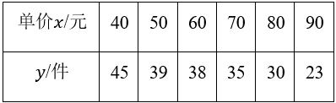

由表中数据，求得经验回归方程为 $\hat{y}=-0.4x+\hat{a}$，下列说法错误的是（　　）

A．产品的销售量和单价呈负相关

B．该经验回归直线过点 $\left(65,35\right)$

C．样本点 $\left(60,38\right)$ 的残差为 $-1$

D．当单价定为100元时，销量 $\hat{y}$ 估计为21件

【答案】C

【解析】由线性回归方程 $\hat{y}=-0.4x+\hat{a}$ 中的回归系数 $-0.4<0$，可知产品的销售量和单价呈负相关，故选项A正确；

由表中数据得 $\overline{x}=\frac{40+50+60+70+80+90}{6}=65$， $\overline{y}=\frac{45+39+38+35+30+23}{6}=35$，所以该经验回归直线过点 $\left(65,35\right)$，故选项B正确；

由 $\overline{y}=-0.4\overline{x}+\hat{a}$ 得 $35=-0.4×65+\hat{a}$，解得 $\hat{a}=61$，所以 $\hat{y}=-0.4x+61$.

当 $x=60$ 时 $\hat{y}=-0.4×60+61=37$，所以样本点 $\left(60,38\right)$ 的残差为 $38-37=1$，故选项C错误；

当 $x=100$ 时 $\hat{y}=-0.4×100+61=21$，所以当单价定为100元时，销量 $\hat{y}$ 估计为21件，故选项D正确.

故选：C.

5．已知直线 $l：\left(m-2\right)x+y-4m+5=0$，圆 $C：x^{2}+y^{2}-6x-4y+4=0$，直线 $l$ 与圆 $C$ 交于 $M，N$ 两点，则弦长 $\left|MN\right|$ 的最小值为（　　）

A．2 $\sqrt{79}$ B． $\sqrt{7}$ C． $\sqrt{79}$ D．2 $\sqrt{7}$

【答案】D

【解析】由题设 $l：\left(m-2\right)x+y-4m+5=0$ 即 $l：\left(x-4\right)m+y-2x+5=0$，

令 $\{\begin{aligned}x-4=0 \\ y-2x+5=0\end{aligned}$ 得 $\{\begin{aligned}x=4 \\ y=3\end{aligned}$，所以直线 $l$ 过定点 $(4,3)$，

而 $C：x^{2}+y^{2}-6x-4y+4=0$ 即 $C:{\left(x-3\right)}^{2}+{\left(y-2\right)}^{2}=9$，

所以 ${\left(4-3\right)}^{2}+{\left(3-2\right)}^{2}=2<9$，即定点 $(4,3)$ 在圆 $C$ 内，且圆心为 $(3,2)$，半径为3，

所以定点 $(4,3)$ 与圆心 $(3,2)$ 的距离 $d=\sqrt{2}$，

要使 $\left|MN\right|$ 最小，即定点与圆心所在直线与 $l$ 垂直，此时 $\left|MN\right|=2×\sqrt{9-2}=2\sqrt{7}$.

故选：D.

6．已知函数 $f\left(x\right)=\text{cos}2x-\sqrt{3}\text{sin}2x$，函数 $f\left(x\right)$ 的图像向左平移 $\frac{\text{π}}{6}$ 个单位，再向上平移1个单位长度，得到函数 $g\left(x\right)$ 的图像，则下列说法正确的是（　　）

A．函数 $g\left(x\right)$ 图像关于 $x=\frac{5\text{π}}{12}$ 对称

B．函数 $g\left(x\right)$ 在 $\left[\frac{\text{π}}{4},\frac{\text{π}}{2}\right]$ 上单调递增

C．函数 $g\left(x\right)$ 图像在 $\left(0,\text{π}\right)$ 内有3个极值点

D．函数 $g\left(x\right)$ 图像关于 $\left(-\frac{\text{π}}{12},0\right)$ 中心对称

【答案】B

【解析】 $f\left(x\right)=\text{cos}2x-\sqrt{3}\text{sin}2x=2\left(\frac{1}{2}\text{cos}2x-\frac{\sqrt{3}}{2}\text{sin}2x\right)=2\left(\text{cos}\frac{\text{π}}{3}\text{cos}2x-sin\frac{\text{π}}{3}\text{sin}2x\right)=2\text{cos}\left(\frac{\text{π}}{3}+2x\right)$，

函数 $f\left(x\right)$ 的图像向左平移 $\frac{\text{π}}{6}$ 个单位得函数 $y=2\text{cos}\left[\frac{\text{π}}{3}+\text{2}\left(x+\frac{\text{π}}{6}\right)\right]=2\text{cos}\left(2x+\frac{\text{2π}}{3}\right)$ 的图象，

再向上平移1个单位长度得到函数 $g\left(x\right)=2\text{cos}\left(2x+\frac{\text{2π}}{3}\right)+1$ 的图象，

对于A， $g\left(\frac{5\text{π}}{12}\right)=2\text{cos}\left(2×\frac{5\text{π}}{12}+\frac{\text{2π}}{3}\right)+1=2\text{cos}\left(\frac{5\text{π}}{6}+\frac{\text{2π}}{3}\right)+1=2\text{cos}\frac{\text{3π}}{2}+1=1$，

所以函数 $g\left(x\right)$ 图像不关于 $x=\frac{5\text{π}}{12}$ 对称，故A错误；

对于B， $x∈\left[\frac{\text{π}}{4},\frac{\text{π}}{2}\right]$， $2x+\frac{\text{2π}}{3}∈\left[\frac{\text{7π}}{6},\frac{\text{5π}}{3}\right]$，由 $y=cosx$ 在 $\left[\text{π},2\text{π}\right]$ 上单调递增，

所以函数 $g\left(x\right)$ 在 $\left[\frac{\text{π}}{4},\frac{\text{π}}{2}\right]$ 上单调递增，故B正确；

对于C，当 $x∈\left(0,\text{π}\right)$ 时， $2x+\frac{\text{2π}}{3}∈\left(\frac{\text{2π}}{3},\frac{\text{8π}}{3}\right)$，

由 $2x+\frac{\text{2π}}{3}=\text{π}$ 或 $2x+\frac{\text{2π}}{3}=2\text{π}$，可得 $x=\frac{\text{π}}{6}$ 或 $x=\frac{2}{3}\text{π}$ 是函数的极值点，

故函数 $g\left(x\right)$ 图像在 $\left(0,\text{π}\right)$ 内有2个极值点，

$g\left(-\frac{\text{π}}{12}\right)=2\text{cos}\left(-2×\frac{\text{π}}{12}+\frac{\text{2π}}{3}\right)+1=2\text{cos}\left(-\frac{\text{π}}{6}+\frac{\text{2π}}{3}\right)+1=2\text{cos}\frac{\text{π}}{2}+1=1$，

所以函数 $g\left(x\right)$ 图像关于 $\left(-\frac{\text{π}}{12},1\right)$ 中心对称，故D错误.

故选：B.

7．设 $△ABC$ 的外心为 $O$，若 $\vec{AO}⋅\vec{BC}+2\vec{BO}⋅\vec{CA}+3\vec{CO}⋅\vec{AB}=0,\text{sin}C=\frac{\sqrt{3}}{2}\text{sin}A$，则 $\text{cos}B=$（　　）

A． $\frac{7\sqrt{3}}{24}$ B． $\frac{7\sqrt{3}}{18}$ C． $\frac{5\sqrt{2}}{12}$ D． $\frac{7\sqrt{2}}{12}$

【答案】A

【解析】因为 $O$ 为 $△ABC$ 的外心，

则 $\vec{AO}$ 在 $\vec{AB}$ 上的投影向量为 $\frac{1}{2}\vec{AB}$， $\vec{AO}$ 在 $\vec{AC}$ 上的投影向量为 $\frac{1}{2}\vec{AC}$，

所以 $\vec{AO}⋅\vec{AB}=\frac{1}{2}{\vec{AB}}^{2}=\frac{1}{2}c^{2}$， $\vec{AO}⋅\vec{AC}=\frac{1}{2}{\vec{AC}}^{2}=\frac{1}{2}b^{2}$，

所以 $\vec{AO}⋅\vec{BC}=\vec{AO}⋅\left(\vec{AC}-\vec{AB}\right)=\vec{AO}⋅\vec{AC}-\vec{AO}⋅\vec{AB}=\frac{b^{2}-c^{2}}{2}$，

同理根据外心的性质和数量积的几何意义得 $\vec{BO}⋅\vec{CA}=\vec{BO}⋅\left(\vec{BA}-\vec{BC}\right)=\vec{BO}⋅\vec{BA}-\vec{BO}⋅\vec{BC}=\frac{c^{2}-a^{2}}{2}$， $\vec{CO}⋅\vec{AB}=\vec{CO}⋅\left(\vec{CB}-\vec{CA}\right)=\vec{CO}⋅\vec{CB}-\vec{CO}⋅\vec{CA}=\frac{a^{2}-b^{2}}{2}$，

由 $\vec{AO}⋅\vec{BC}+2\vec{BO}⋅\vec{CA}+3\vec{CO}⋅\vec{AB}=0$ 得 $\frac{b^{2}-c^{2}}{2}+\frac{2c^{2}-2a^{2}}{2}+\frac{3a^{2}-3b^{2}}{2}=0$，

即 $a^{2}+c^{2}=2b^{2}$，又 $\text{sin}C=\frac{\sqrt{3}}{2}\text{sin}A$ 及正弦定理得 $c=\frac{\sqrt{3}}{2}a$，

所以 $a^{2}+\frac{3}{4}a^{2}=2b^{2}$，即 $b^{2}=\frac{7}{8}a^{2}$，由余弦定理得 $cosB=\frac{a^{2}+c^{2}-b^{2}}{2ac}=\frac{\frac{7}{8}a^{2}}{\sqrt{3}a^{2}}=\frac{7\sqrt{3}}{24}$.

故选：A.

8．已知定义在 $\left(0,+∞\right)$ 上的函数 $f\left(x\right)=\frac{{\text{e}}^{x}}{x}$，若满足不等式 $f\left(x\right)≤mx+3$ 的整数解的个数恰好为2个，则实数 $m$ 的取值范围是（　　）

A． $\left[\text{e}-3,\frac{{\text{e}}^{3}-9}{9}\right)$ B． $\left[\frac{{\text{e}}^{2}-6}{4},\frac{{\text{e}}^{4}-12}{16}\right)$ C． $\left[\frac{{\text{e}}^{2}-6}{4}，\frac{{\text{e}}^{3}-9}{9}\right)$ D． $\left[\text{e}-3,\frac{{\text{e}}^{4}-12}{16}\right)$

【答案】C

【解析】已知定义在 $\left(0,+∞\right)$ 上的函数 $f\left(x\right)=\frac{{\text{e}}^{x}}{x}$，若满足不等式 $f\left(x\right)≤mx+3$ 的整数解的个数恰好为2个，

所以定义在 $x∈\left(0,+∞\right)$ 时，不等式 $\frac{f\left(x\right)-3}{x}-m≤0$ 的整数解的个数恰好为2个，

令 $g\left(x\right)=\frac{f\left(x\right)-3}{x}-m=\frac{\frac{{\text{e}}^{x}}{x}-3}{x}-m=\frac{{\text{e}}^{x}-3x}{x^{2}}-m,x∈\left(0,+∞\right)$，

求导得 $g^{'}\left(x\right)=\frac{\left({\text{e}}^{x}-3\right)x^{2}-2x\left({\text{e}}^{x}-3x\right)}{x^{4}}=\frac{\left({\text{e}}^{x}-3\right)x-2\left({\text{e}}^{x}-3x\right)}{x^{3}}=\frac{3x+\left(x-2\right){\text{e}}^{x}}{x^{3}},x∈\left(0,+∞\right)$，

令 $u\left(x\right)=3x+\left(x-2\right){\text{e}}^{x},x∈\left(0,+∞\right)$，则 $u^{'}\left(x\right)=3+\left(x-1\right){\text{e}}^{x},x∈\left(0,+∞\right)$，

令 $v\left(x\right)=u^{'}\left(x\right)=3+\left(x-1\right){\text{e}}^{x},x>0$，则 $v^{'}\left(x\right)=x{\text{e}}^{x}>0,x>0$，

所以 $v\left(x\right)$ 在 $\left(0,+∞\right)$ 上单调递增，所以 $v\left(x\right)>v\left(0\right)=2>0$，

所以 $u^{'}\left(x\right)$ 在 $\left(0,+∞\right)$ 上单调递增，

而 $u\left(0\right)=-2<0,u\left(1\right)=3-\text{e}>0$，

所以存在 $x_{0}∈\left(0,1\right)$，使得当 $0<x<x_{0}$ 时， $g^{'}\left(x\right)<0$，当 $x>x_{0}$ 时， $g^{'}\left(x\right)>0$，

所以 $g\left(x\right)$ 在 $\left(0,x_{0}\right)$ 上单调递减，在 $\left(x_{0},+∞\right)$ 上单调递增，

因为当 $x$ 从0的右边趋于0时， $g\left(x\right)→+∞$，不满足不等式 $\frac{f\left(x\right)-3}{x}-m≤0$，

所以只能 $\{\begin{aligned}g\left(1\right)=\text{e}-3-m≤0 \\ g\left(2\right)=\frac{{\text{e}}^{2}-6}{4}-m≤0 \\ g\left(3\right)=\frac{{\text{e}}^{3}-9}{9}-m>0\end{aligned}$，解得 $\frac{{\text{e}}^{2}-6}{4}≤m<\frac{{\text{e}}^{3}-9}{9}$.

故选：C.

**二、多选题**

9．已知 $x>0,y>0,x+y=2$，则（　　）

A． $xy$ 最小值为1 B． $x^{2}+y^{2}$ 最小值为2

C． $|x-1|>|y-1|$ D． $2^{x}+2^{y}$ 最小值为4

【答案】BD

【解析】对于A，由 $x>0,y>0,x+y=2$，得 $xy≤{(\frac{x+y}{2})}^{2}=1$，当且仅当 $x=y=1$ 时取等号，A错误；

对于B， $x^{2}+y^{2}=\frac{{(x+y)}^{2}+{(x-y)}^{2}}{2}≥\frac{1}{2}{(x+y)}^{2}=2$，当且仅当 $x=y=1$ 时取等号，B正确；

对于C，取 $x=\frac{1}{2},y=\frac{3}{2}$，则 $|x-1|=\frac{1}{2}=|y-1|$，C错误；

对于D， $2^{x}+2^{y}≥2\sqrt{2^{x}⋅2^{y}}=2\sqrt{2^{x+y}}=2\sqrt{2^{2}}=4$，当且仅当 $x=y=1$ 时取等号，D正确.

故选：BD.

10．如图所示，在三棱锥 $A-BCD$ 中， $AD⊥$ 平面 $BCD$， $BC⊥CD$， $M$ 是 $AD$ 的中点， $P$ 是 $BM$ 的中点， $\overset{⃗}{AQ}=λ\overset{⃗}{AC}\left(λ∈\text{R}\right)$，则下列结论正确的有（　　）

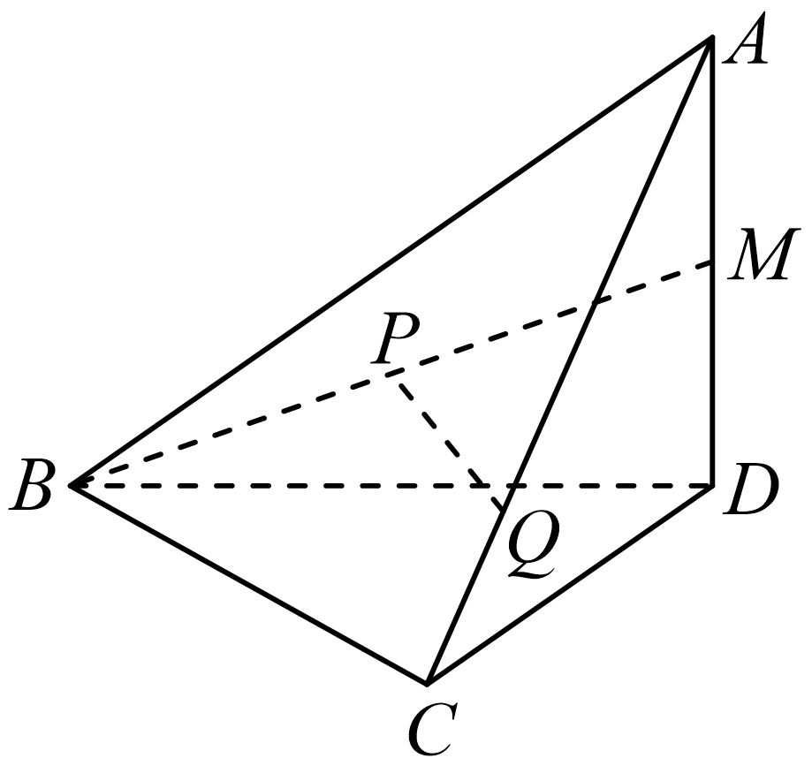

A． $BC⊥$ 平面 $ACD$

B．存在 $λ$，使得 $PQ⊥$ 平面 $ACD$

C．存在 $λ$，使得 $PQ//$ 平面 $BCD$

D．若存在 $λ$，使得 $PQ⊥$ 平面 $ABD$，则 $CD=\sqrt{2}CB$

【答案】ACD

【解析】在平面 $BCD$ 中，故 $D$ 作直线 $y$ 垂直于 $BD$，而 $AD⊥$ 平面 $BCD$，

故可建立如图所示的空间直角坐标系，设 $BD=a$， $AD=b$，

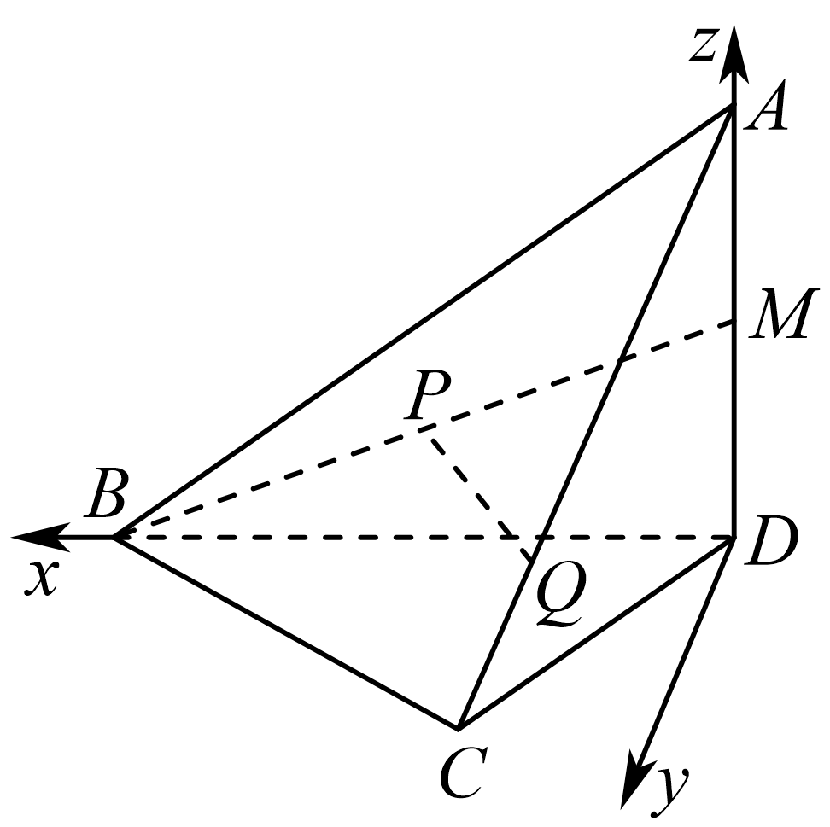

则 $B\left(a,0,0\right),A\left(0,0,b\right),D\left(0,0,0\right)$，

设 $C\left(m,n,0\right)\left(m>0,n>0\right)$，则 $\vec{BC}=\left(m-a,n,0\right)$， $\vec{DA}=\left(0,0,b\right)$， $\vec{DC}=\left(m,n,0\right)$，

因为 $BC⊥CD$，故 $\vec{BC}⋅\vec{CD}=0$，故 $\left(m-a\right)m+n^{2}=0$，故 $\frac{m-a}{n}=\frac{-n}{m}$，

对于A，设平面 $ACD$ 的法向量为 $\vec{n}=\left(x,y,z\right)$，则 $\{\begin{aligned}\vec{n}⋅\vec{DA}=0 \\ \vec{n}⋅\vec{DC}=0\end{aligned}$ 即 $\{\begin{aligned}bz=0 \\ mx+ny=0\end{aligned}$，

故可取 $\vec{n}=\left(n,-m,0\right)$，因为 $\frac{m-a}{n}=\frac{-n}{m}$，故 $\vec{n}//\vec{BC}$ 即 $BC⊥$ 平面 $ACD$，故A正确；

对于B，若 $PQ⊥$ 平面 $ACD$，则 $PQ//BC$，故 $P,Q,B,C$ 四点共面，

故 $P,Q,B,C,M$ 五点共面，而平面 $QCM$ 即为平面 $ACD$，故 $B$ 在平面 $ACD$ 中，

这与题设矛盾，故B错误；

对于C，因为 $\vec{AQ}=λ\vec{AC}$，所以 $\vec{AQ}=λ\left(m,n,-b\right)=\left(λm,λn,-λb\right)$，

所以 $Q\left(λm,λn,b-λb\right)$，而 $M\left(0,0,\frac{b}{2}\right)$，故 $P\left(\frac{a}{2},0,\frac{b}{4}\right)$，故 $\vec{PQ}=\left(λm-\frac{a}{2},λn,\frac{3b}{4}-λb\right)$，

若 $PQ//$ 平面 $BCD$，因为 $AD⊥$ 平面 $BCD$，故 $\vec{PQ}⊥\vec{DA}$，

所以 $\left(\frac{3b}{4}-λb\right)b=0$ 即 $λ=\frac{3}{4}$，故C正确；

对于D，平面 $ABD$ 的法向量为 $\vec{s}=\left(0,1,0\right)$，若 $PQ⊥$ 平面 $BAD$，

则 $\vec{PQ}//\vec{s}$，故 $\{\begin{aligned}λm-\frac{a}{2}=0 \\ \frac{3b}{4}-λb=0\end{aligned}$ 即 $\{\begin{aligned}λ=\frac{3}{4} \\ a=\frac{3}{2}m\end{aligned}$，而 $\left(m-a\right)m+n^{2}=0$ 即 $\left(m-\frac{3}{2}m\right)m+n^{2}=0$，

故 $n=\frac{\sqrt{2}}{2}m$，故 $\left|CD\right|=\sqrt{m^{2}+n^{2}}=\frac{\sqrt{6}}{2}m$，

而 $\left|CB\right|=\sqrt{{\left(m-a\right)}^{2}+n^{2}}=\sqrt{\frac{m^{2}}{4}+\frac{m^{2}}{2}}=\frac{\sqrt{3}}{2}m$，故 $\left|CD\right|=\sqrt{2}\left|CB\right|$，故D正确；

故选：ACD.

11．四边形 $ABCD$ 内接于半径为 $R$ 的圆，如图所示，其中 $AB=\sqrt{2},BC=3,CD=2\sqrt{2}$， $DA=1$，则下列结论正确的有（　　）

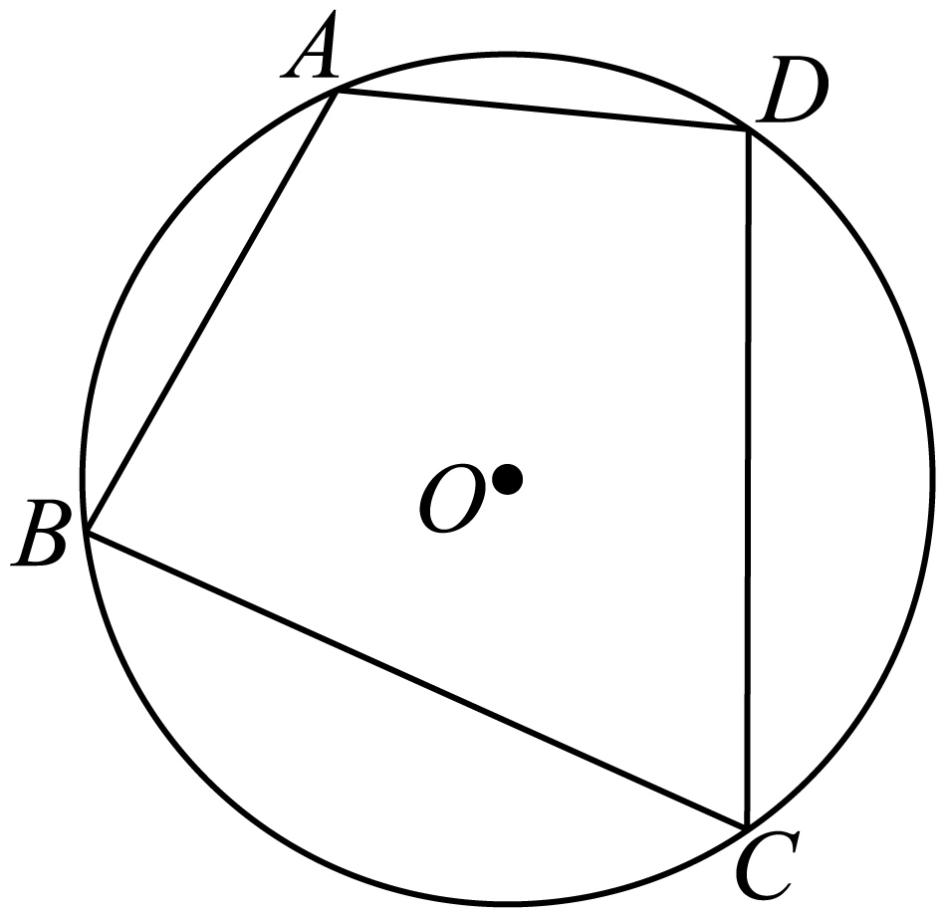

A． $\text{sin}∠ADC=\frac{7\sqrt{2}}{10}$ B． $R=\sqrt{10}$

C．四边形 $ABCD$ 的面积为 $\frac{7}{2}$ D． $\vec{AB}⋅\vec{AD}=-1$

【答案】ACD

【解析】对于A，连接 $AC$，在 $△ACD$ 中， $cosD=\frac{1+8-AC^{2}}{4\sqrt{2}}=\frac{9-AC^{2}}{4\sqrt{2}}$， $cosB=\frac{2+9-AC^{2}}{6\sqrt{2}}=\frac{11-AC^{2}}{6\sqrt{2}}$，

$∵B+D=\text{π}$， $∴cosB+cosD=\frac{9-AC^{2}}{4\sqrt{2}}+\frac{11-AC^{2}}{6\sqrt{2}}=0$，解得 $AC^{2}=\frac{49}{5}$，

$∴cosD=\frac{9-AC^{2}}{4\sqrt{2}}=-\frac{\sqrt{2}}{10}$，即 $\text{sin}∠ADC=\frac{7\sqrt{2}}{10}$，故A正确；

对于B， $sinB=sin∠ADC=\sqrt{1-\frac{2}{100}}=\frac{7\sqrt{2}}{10}$，

由正弦定理得 $2R=\frac{AC}{sinB}=\frac{\sqrt{\frac{49}{5}}}{\frac{7\sqrt{2}}{10}}=\sqrt{10}$，

$∴$ 该外接圆的半径为 $\frac{\sqrt{10}}{2}$，故B错误；

对于C， $S_{△ABC}=\frac{1}{2}×AB×BC×sinB=\frac{1}{2}×\sqrt{2}×3×\frac{7\sqrt{2}}{10}=\frac{21}{10}$，

$S_{△ADC}=\frac{1}{2}×AD×DC×sinD=\frac{1}{2}×1×2\sqrt{2}×\frac{7\sqrt{2}}{10}=\frac{7}{5}$，

$∴$ 四边形 $ABCD$ 的面积 $S=\frac{21}{10}+\frac{7}{5}=\frac{35}{10}=\frac{7}{2}$，故C正确；

对于D，连接 $BD$， $∵A+C=\text{π}$， $∴cosA+cosC=\frac{1+2-BD^{2}}{2\sqrt{2}}+\frac{9+8-BD^{2}}{12\sqrt{2}}=0$，

解得 $BD=\sqrt{5}$， $∴cosA=\frac{1+2-BD^{2}}{2\sqrt{2}}=-\frac{\sqrt{2}}{2}$，

则 $\vec{AB}⋅\vec{AD}=\left|\vec{AB}\right|⋅\left|\vec{AD}\right|⋅cosA=\sqrt{2}×1×\left(-\frac{\sqrt{2}}{2}\right)=-1$，故D正确．

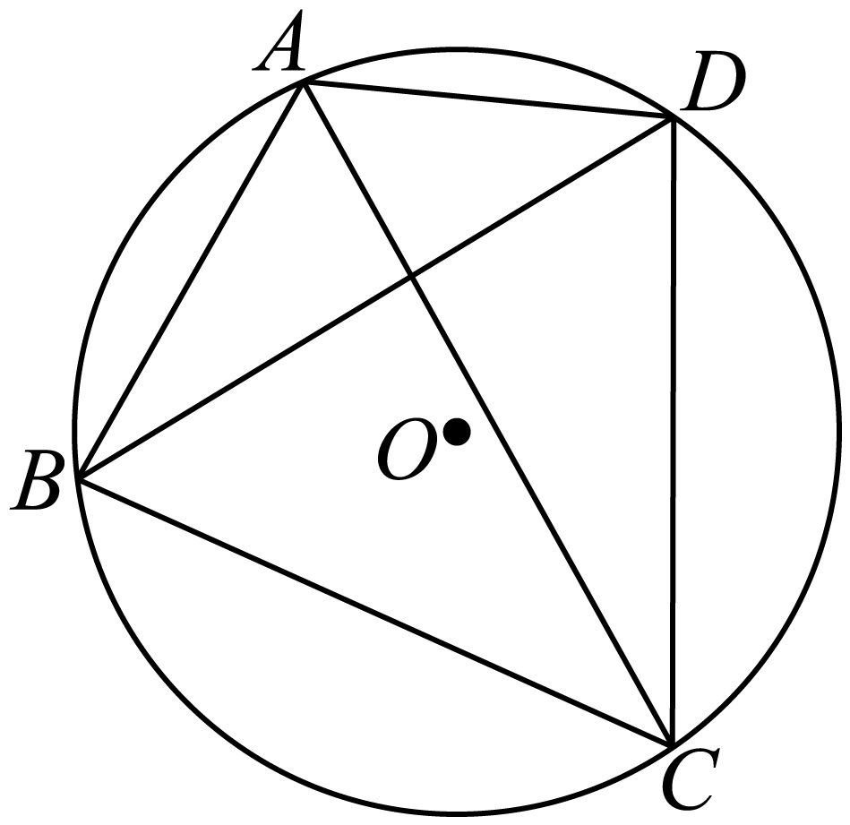

故选：ACD．

**三、填空题**

12．在 ${\left(2x-y\right)}^{4}\left(1-x^{2}\right)$ 的展开式中， $x^{3}y^{3}$ 的系数为 ．

【答案】8

【解析】对于 ${\left(2x-y\right)}^{4}$，其展开式的通项为： $T_{r+1}={C_{4}}^{r}{(2x)}^{4-r}{(-y)}^{r}={(-1)}^{r}2^{4-r}{C_{4}}^{r}x^{4-r}y^{r}$，

易知， $1-x^{2}$ 中不含 $y$ 项，

故令 $r=3$，则 $T_{4}={(-1)}^{3}2^{4-3}{C_{4}}^{3}x^{4-3}y^{3}=-2×4xy^{3}=-8xy^{3}$

要得到与 $x^{3}y^{3}$，需要与（$1-x^{2}$）中的 $-x^{2}$ 相乘，即 $\left(-8xy^{3}\right)⋅\left(-x^{2}\right)=8x^{3}y^{3}$，

所以 $x^{3}y^{3}$ 的系数为8.

故答案为：8

13．已知等差数列 $\left\{a_{n}\right\}，\left\{b_{n}\right\}$ 的前 $n$ 项和分别为 $S_{n}，T_{n}$，且 $\frac{S_{n}}{T_{n}}=\frac{3n+2}{n+1}$，则 $\frac{a_{8}}{b_{8}}=$．

【答案】 $\frac{47}{16}$

【解析】由 $\frac{S_{n}}{T_{n}}=\frac{3n+2}{n+1}$ 可得 $\frac{S_{15}}{T_{15}}=\frac{3×15+2}{15+1}=\frac{47}{16}$，

又 $\frac{S_{15}}{T_{15}}=\frac{15×\frac{a_{1}+a_{15}}{2}}{15×\frac{b_{1}+b_{15}}{2}}=\frac{15a_{8}}{15b_{8}}=\frac{a_{8}}{b_{8}}$，

故 $\frac{a_{8}}{b_{8}}=\frac{47}{16}$，

故答案为： $\frac{47}{16}$.

14．设 $F_{1}，F_{2}$ 为双曲线 $C：\frac{x^{2}}{a^{2}}-\frac{y^{2}}{b^{2}}=1\left(b>a>0\right)$ 的左右焦点， $O$ 为坐标原点，过双曲线上任一点 $P$ 作两条渐近线的垂线，记垂足分别为 $A，B$，有 ${\left|F_{1}F_{2}\right|}^{2}=\frac{64}{3}\left|PA\right|\left|PB\right|$，且当 $∠F_{1}PF_{2}={90}^{∘}$ 时， $△F_{1}PF_{2}$ 的面积为12，过点 $F_{2}$ 的直线 $l$ 与双曲线 $C$ 的右支交于 $M，N$ 两点，设 $G，H$ 分别为 $△MF_{1}F_{2}，△NF_{1}F_{2}$ 内切圆的圆心，则 $\left|GH\right|$ 的取值范围是 ．

【答案】 $\left[4，\frac{8\sqrt{3}}{3}\right)$

【解析】因为点*P*是双曲线 $C：\frac{x^{2}}{a^{2}}-\frac{y^{2}}{b^{2}}=1$ 上一点，所以设点 $P(x_{0},y_{0})$，则 $b^{2}x_{0}^{2}-a^{2}y_{0}^{2}=a^{2}b^{2}$,

因为双曲线*C*的渐近线方程为 $bx±ay=0$,

所以点*P*到两条渐近线的距离分别为: $\left|PA\right|=\frac{\left|bx_{0}+ay_{0}\right|}{\sqrt{a^{2}+b^{2}}},\left|PB\right|=\frac{\left|bx_{0}-ay_{0}\right|}{\sqrt{a^{2}+b^{2}}}$，

而 $\left|F_{1}F_{2}\right|=2c$,

因此由 ${\left|F_{1}F_{2}\right|}^{2}=\frac{64}{3}\left|PA\right|\left|PB\right|$，得 $4c^{2}=\frac{64}{3}⋅\frac{\left|b^{2}x_{0}^{2}-a^{2}y_{0}^{2}\right|}{a^{2}+b^{2}}=\frac{64}{3}⋅\frac{a^{2}b^{2}}{a^{2}+b^{2}}$，

即 $3\left(a^{2}+b^{2}\right)=\frac{16a^{2}b^{2}}{a^{2}+b^{2}}$，

即 $3a^{4}-10a^{2}b^{2}+3b^{4}=0$，解得 $3a^{2}=b^{2}$ 或 $a^{2}=3b^{2}$，

所以由 $b>a>0$ 得: $3a^{2}=b^{2}$，

因为当 $∠F_{1}PF_{2}={90}^{∘}$ 时， $△F_{1}PF_{2}$ 面积为12，

所以 $\{\begin{aligned}\frac{1}{2}\left|PF_{1}\right|⋅\left|PF_{2}\right|=12 \\ \left|\left|PF_{1}\right|-\left|PF_{2}\right|\right|=2a \\ {\left|PF_{1}\right|}^{2}+{\left|PF_{2}\right|}^{2}=4c^{2}\end{aligned}$，即 $\{\begin{aligned}\left|PF_{1}\right|⋅\left|PF_{2}\right|=24 \\ \left|PF_{1}\right|⋅\left|PF_{2}\right|=2b^{2}\end{aligned}$，因此 $b^{2}=12,a^{2}=4$，

所以双曲线*C*的方程为 $\frac{x^{2}}{4}-\frac{y^{2}}{12}=1$，

因为 $F_{1},F_{2}$ 是双曲线*C*的左、右焦点，所以 $F_{1}\left(-4,0\right)$， $F_{2}\left(4,0\right)$，

因为过点 $F_{2}$ 的直线 $l$ 与双曲线*C*的右支交于 $M,N$ 两点，

所以设直线 $l$ 的方程为： $x=my+4$，

$M\left(x_{1},y_{1}\right)\left(x_{1}>2,y_{1}<0\right),N\left(x_{2},y_{2}\right)\left(x_{2}>2,y_{2}>0\right)$，

由 $\{\begin{aligned}x=my+4 \\ \frac{x^{2}}{4}-\frac{y^{2}}{12}=1\end{aligned}$，整理得 $\left(3m^{2}-1\right)y^{2}+24my+36=0$，

依题意得， $\{\begin{aligned}3m^{2}-1≠0 \\ Δ={\left(24m\right)}^{2}-4×36⋅\left(3m^{2}-1\right)>0 \\ y_{1}y_{2}=\frac{36}{3m^{2}-1}<0\end{aligned}$，得 $\left|m\right|<\frac{\sqrt{3}}{3}$，

因此 $y_{1}+y_{2}=-\frac{24m}{3m^{2}-1},y_{1}y_{2}=\frac{36}{3m^{2}-1}$，

设圆*G*与 $△MF_{1}F_{2}$ 三边： $MF_{1},MF_{2},F_{1}F_{2}$ 分别切于点： $D_{1},D_{2},D_{0}$，

由于点*M*在双曲线右支上，因此 $4=\left|MF_{1}\right|-\left|MF_{2}\right|=\left|F_{1}D_{1}\right|-\left|F_{2}D_{2}\right|=\left|F_{1}D_{0}\right|-\left|F_{2}D_{0}\right|$， 所以点 $D_{0}$ 是双曲线*C*的右顶点，且 $GD_{0}⊥x$ 轴，

同理可得： $HD_{0}⊥x$ 轴，

因此若圆 $G，H$ 的半径分别为 $r_{1},r_{2}$，则 $\left|GH\right|=r_{1}+r_{2}$，

因为 $\left|F_{1}F_{2}\right|=8$，

所以 $\frac{1}{2}\left(\left|MF_{1}\right|+\left|MF_{2}\right|+8\right)r_{1}=\frac{1}{2}×8⋅\left|y_{1}\right|$，及 $\frac{1}{2}\left(\left|NF_{1}\right|+\left|NF_{2}\right|+8\right)r_{2}=\frac{1}{2}×8⋅\left|y_{2}\right|$，

而 $\left|MF_{1}\right|-\left|MF_{2}\right|=4，\left|NF_{1}\right|-\left|NF_{2}\right|=4，y_{1}<0,y_{2}>0$，

即 $r_{1}=\frac{-4y_{1}}{\left|MF_{2}\right|+6},r_{2}=\frac{4y_{2}}{\left|NF_{2}\right|+6}$，因此 $\left|GH\right|=r_{1}+r_{2}=\frac{-4y_{1}}{\left|MF_{2}\right|+6}+\frac{4y_{2}}{\left|NF_{2}\right|+6}$，

因为双曲线*C*的右准线为： $x=1$，离心率 $e=2$，

所以双曲线的定义知：

$\left|MF_{2}\right|=2\left(x_{1}-1\right)=2\left(my_{1}+3\right),\left|NF_{2}\right|=2\left(x_{2}-1\right)=2\left(my_{2}+3\right)$，

因此 $\left|GH\right|=\frac{-4y_{1}}{\left|MF_{2}\right|+6}+\frac{4y_{2}}{\left|NF_{2}\right|+6}$

$$=\frac{-4y_{1}}{2my_{1}+12}+\frac{4y_{2}}{2my_{2}+12}$$

$$=\frac{48\left(y_{2}-y_{1}\right)}{4m^{2}y_{1}y_{2}+24m\left(y_{1}+y_{2}\right)+144}$$

$$=\frac{48\sqrt{{\left(y_{2}+y_{1}\right)}^{2}-4y_{1}y_{2}}}{4m^{2}y_{1}y_{2}+24m\left(y_{1}+y_{2}\right)+144}$$

$$=\frac{48\sqrt{{\left(-\frac{24m}{3m^{2}-1}\right)}^{2}-4×\frac{36}{3m^{2}-1}}}{4m^{2}⋅\frac{36}{3m^{2}-1}+24m⋅\left(-\frac{24m}{3m^{2}-1}\right)+144}$$

$$=\frac{48×12\sqrt{m^{2}+1}}{144}$$

$=4\sqrt{m^{2}+1}$，

因为 $\left|m\right|<\frac{\sqrt{3}}{3}$，所以 $1≤\sqrt{m^{2}+1}<\frac{2\sqrt{3}}{3}$，

因此 $4≤4\sqrt{m^{2}+1}<\frac{8\sqrt{3}}{3}$，

所以 $\left|GH\right|$ 的取值范围是： $\left[4，\frac{8\sqrt{3}}{3}\right)$

故答案为： $\left[4，\frac{8\sqrt{3}}{3}\right)$.

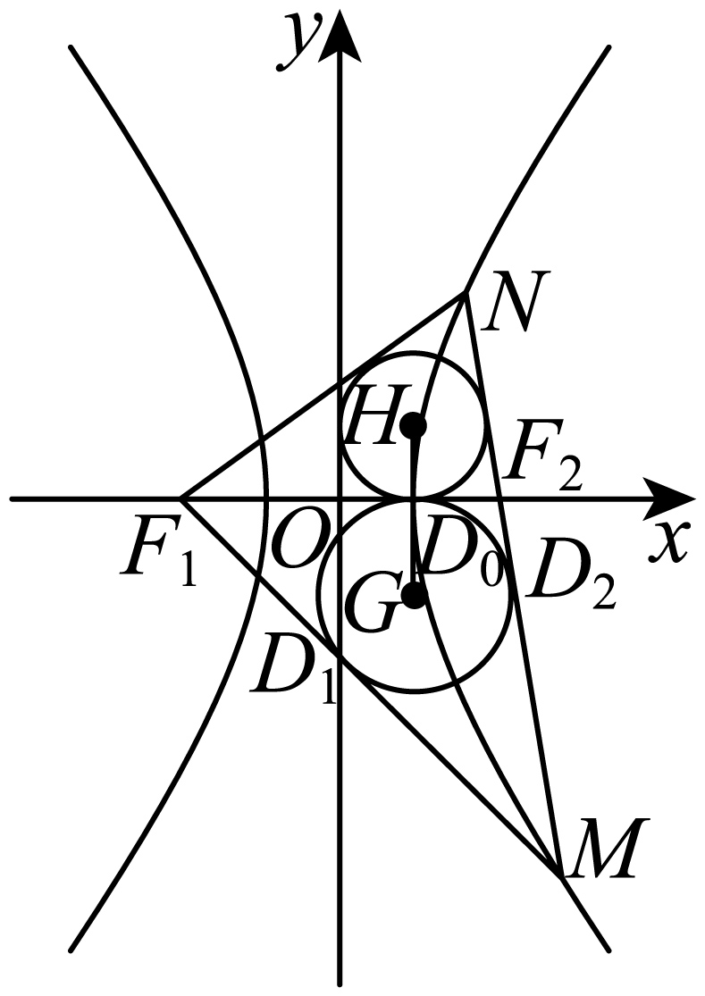

**四、解答题**

15．高考结束后，小明一家四口到阳新仙岛湖度假，中午在某餐厅就餐，该餐厅推出七种特色美食，其中有1种汤类，3种炒菜类，3种米面类，小明一家要点四道美食（每道不重复）．

（1）小明家点一道汤和恰好一种米面类美食的不同组合方式有多少种？

（2）用随机变量 $X$ 表示所选美食中米面类的数量，求 $X$ 的分布列和期望．

解：（1）汤有一种选择；米面类美食三种里选择一种方法数为 ${\text{C}}_{\text{3}}^{\text{1}}$；其他菜类3种里选择2种方法数为 ${\text{C}}_{\text{3}}^{\text{2}}$；

不同组合共计 $1×{\text{C}}_{\text{3}}^{\text{1}}{\text{C}}_{\text{3}}^{\text{2}}=9$（种）

（2） $X$ 的可能取值有0、1、2、3；

$$P\left(X=0\right)=\frac{{\text{C}}_{\text{4}}^{\text{4}}}{{\text{C}}_{\text{7}}^{\text{4}}}=\frac{1}{35}；P\left(X=1\right)=\frac{{\text{C}}_{\text{3}}^{\text{1}}{\text{×C}}_{\text{4}}^{\text{3}}}{{\text{C}}_{\text{7}}^{\text{4}}}=\frac{12}{35}；$$

$$P\left(X=2\right)=\frac{{\text{C}}_{\text{3}}^{\text{2}}{\text{×C}}_{\text{4}}^{\text{2}}}{{\text{C}}_{\text{7}}^{\text{4}}}=\frac{18}{35}；P\left(X=3\right)=\frac{{\text{C}}_{\text{3}}^{\text{3}}{\text{×C}}_{\text{4}}^{\text{1}}}{{\text{C}}_{\text{7}}^{\text{4}}}=\frac{4}{35}$$

分布列为：

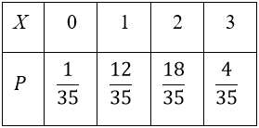

所以 $E\left(X\right)=\frac{12}{7}$.

16．记 $S_{n}$ 为数列 $\left\{a_{n}\right\}$ 的前 $n$ 项和，已知 $3S_{n}=4a_{n}-3n$．

（1）求 $a_{n}$；

（2）设 $b_{n}=\frac{a_{n}+1}{a_{n}a_{n+1}}$，求数列 $\left\{b_{n}\right\}$ 的前 $n$ 项和 $T_{n}$．

解：（1）令 $n=1$ 时， $3S_{1}=4a_{1}-3$，即得 $a_{1}=3$，

$n≥2$ 时， $3S_{n}=4a_{n}-3n$ ①， $3S_{n-1}=4a_{n-1}-3\left(n-1\right)$ ②，

由①-②得， $a_{n}=4a_{n-1}+3$，

又由 $a_{n}+1=4\left(a_{n-1}+1\right)$，

又 $∵a_{1}=3，a_{1}+1=4$，

所以数列 $\left\{a_{n}+1\right\}$ 是以4为首项，公比为4的等比数列，

所以 $a_{n}+1=4^{n-1}\left(a_{1}+1\right)=4^{n}，a_{n}=4^{n}-1$.

（2）因为 $b_{n}=\frac{4^{n}}{\left(4^{n}-1\right)\left(4^{n+1}-1\right)}=\frac{1}{3}\left(\frac{1}{4^{n}-1}-\frac{1}{4^{n+1}-1}\right)$．

所以 $T_{n}=b_{1}+b_{2}+⋯⋯+b_{n}$

$$=\frac{1}{3}\left(\frac{1}{4^{1}-1}-\frac{1}{4^{2}-1}+\frac{1}{4^{2}-1}-\frac{1}{4^{3}-1}+⋯⋯+\frac{1}{4^{n}-1}-\frac{1}{4^{n+1}-1}\right)$$

$=\frac{1}{3}\left(\frac{1}{3}-\frac{1}{4^{n+1}-1}\right)$．

17．在平面四边形 $ABCD$ 中， $AB=AC=CD=2，∠ADC={30}^{∘}，∠DAB={120}^{∘}$，将 $△ACD$ 沿 $AC$ 边翻折至 $△ACP$，得到三棱锥 $P-ABC$．

（1）当二面角 $P-AC-B$ 的大小为 ${60}^{∘}$ 时，求三棱锥 $P-ABC$ 的体积；

（2）当 $\left|PB\right|=4$ 时，求二面角 $A-PB-C$ 的余弦值．

解：（1） $∵AC=DC，∠CAD=∠CDA={30}^{∘}$，则 $∠BAC=∠BAD-∠CAD={90}^{∘}$，

$∴AB⊥AC，S_{△ABC}=\frac{1}{2}⋅2⋅2=2$.

$∵∠ACD=∠ACP={120}^{°}$，

过点 $P$ 作 $AC$ 延长线的垂线，交于 $H$ 点，则 $∠PCH={180}^{°}-∠ACP={60}^{°}$,

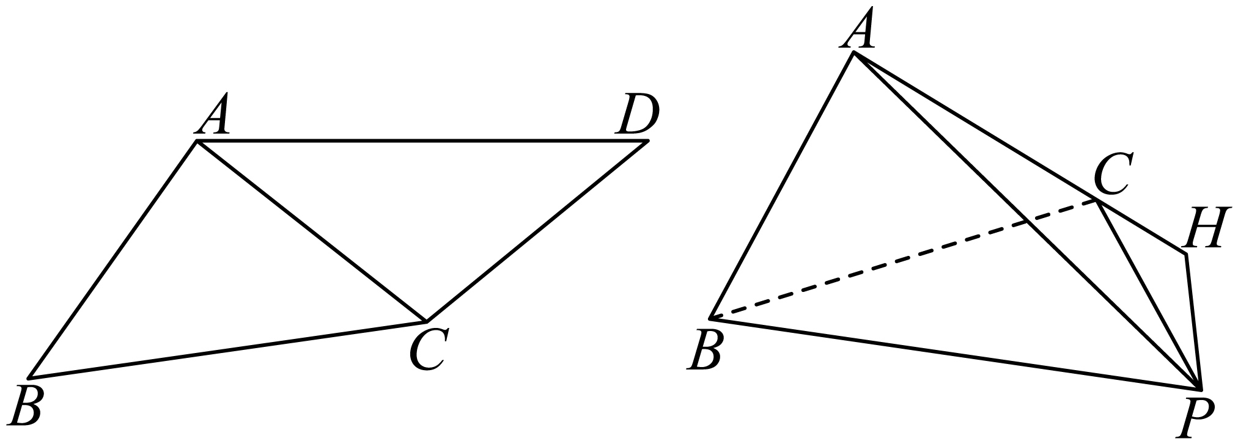

$PH=\left|PC\right|⋅sin{60}^{°}=2⋅\frac{\sqrt{3}}{2}=\sqrt{3}$．

因为二面角 $P-AC-B$ 等于 ${60}^{∘}$，所以点 $P$ 到平面 $ABC$ 的距离为 $h=\sqrt{3}⋅\frac{\sqrt{3}}{2}=\frac{3}{2}$，

所以三棱锥 $P-ABC$ 体积为 $V=\frac{1}{3}⋅2⋅\frac{3}{2}=1$.

（2）由于 $AB=2，AP=2\sqrt{3}，BP=4$，故 $AB^{2}+AP^{2}=BP^{2}$，则 $AB⊥PA$

又 $∵AB⊥AC，PA∩AC=A$，故 $AB⊥$ 平面 $APC$．

以 $A$ 为原点，建立空间直角坐标系如图：

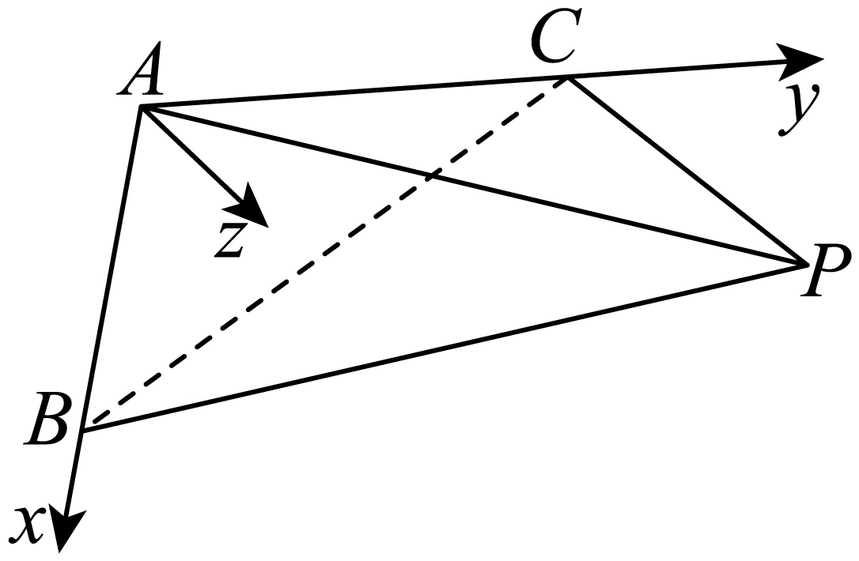

$A\left(0,0,0\right)，B\left(2,0,0\right)，C\left(0,2,0\right)，P\left(0,3,\sqrt{3}\right)$．

对于平面 $ABP$， $\vec{AB}=\left(2,0,0\right)，\vec{AP}=\left(0,3,\sqrt{3}\right)$，设其法向量为 $\vec{n_{1}}=\left(x_{1},y_{1},z_{1}\right)$，

则 $\{\begin{aligned}\overset{⃗}{n_{1}}·\overset{⃗}{AB}=0 \\ \overset{⃗}{n_{1}}·\overset{⃗}{AP}=0\end{aligned} ⇒\{\begin{aligned}2x_{1}=0 \\ 3y_{1}+\sqrt{3}z_{1}=0\end{aligned}$，令 $y_{1}=1$ 得 $\vec{n_{1}}=\left(0,1,-\sqrt{3}\right)$．

对于平面 $BCP$， $\vec{CB}=\left(2,-2,0\right)，\vec{CP}=\left(0,1,\sqrt{3}\right)$，设其法向量为 $\vec{n_{2}}=\left(x_{2},y_{2},z_{2}\right)$

则 $\{\begin{aligned}\overset{⃗}{n_{2}}·\overset{⃗}{CB}=0 \\ \overset{⃗}{n_{2}}·\overset{⃗}{CP}=0\end{aligned} ⇒\{\begin{aligned}2x_{2}-2y_{2}=0 \\ y_{2}+\sqrt{3}z_{2}=0\end{aligned}$ 令 $z_{2}=1$ 得 $\vec{n_{2}}=\left(-\sqrt{3},-\sqrt{3},1\right)$．

结合图形可知该二面角为锐角，

$∴\text{cos}∠A-PB-C=\frac{\left|\vec{n_{1}}⋅\vec{n_{2}}\right|}{\left|\vec{n_{1}}\right|\left|\vec{n_{2}}\right|}=\frac{\left|-2\sqrt{3}\right|}{\sqrt{1+{\left(-\sqrt{3}\right)}^{2}}⋅\sqrt{{\left(-\sqrt{3}\right)}^{2}+{\left(-\sqrt{3}\right)}^{2}+1}}=\frac{\sqrt{21}}{7}$．

18．已知 $f\left(x\right)=2lnx-\frac{1}{2}mx^{2}+\left(1-2m\right)x+\frac{3}{2}$．

（1）若 $m=\frac{1}{\text{e}}$ 时，求 $f\left(x\right)$ 在 $\left[1,4\right]$ 上的最大值和最小值；

（2）若 $f\left(x\right)≤0$ 恒成立，求 $m$ 的取值范围；

（3）设 $n∈{\text{N}}^{\text{*}}，n≥2$，证明： $ln\frac{n+1}{2}<\frac{1}{4}\left(1-\frac{1}{n}\right)+\frac{1}{2}+\frac{1}{3}+⋯+\frac{1}{n}$．

（1）解：因为 $f^{'}\left(x\right)=\frac{2}{x}-mx+1-2m=\frac{-mx^{2}+(1-2m)x+2}{x}=\frac{\left(x+2\right)\left(1-mx\right)}{x}$，

当 $m=\frac{1}{\text{e}}$ 时，令 $f^{'}\left(x\right)=0$，

因为函数 $f\left(x\right)$ 定义域为 $x∈\left[1,4\right]$，所以 $x=\text{e}$；

当 $x∈\left[1,\text{e}\right]$ 时， $f^{'}\left(x\right)>0，f\left(x\right)$ 单调递增，

当 $x∈\left[\text{e,}4\right]$ 时， $f^{'}\left(x\right)<0，f\left(x\right)$ 单调递减，

所以 $x=\text{e}$ 为 $f\left(x\right)$ 的一个极大值点，也为最大值点，

所以 $f{\left(x\right)}_{\text{max}}=f\left(\text{e}\right)=2-\frac{1}{2}⋅\frac{1}{\text{e}}⋅{\text{e}}^{2}+(1-\frac{2}{\text{e}})\text{e}+\frac{3}{2}=\frac{\text{e}+3}{2}$

而 $f\left(1\right)=-\frac{1}{\text{2e}}+1-\frac{2}{\text{e}}+\frac{3}{2}=\frac{5}{2}\left(1-\frac{1}{\text{e}}\right)$，

又因为 $f\left(4\right)=2\text{ln4}-\frac{8}{\text{e}}+4(1-\frac{2}{\text{e}})+\frac{3}{2}=4\text{ln}2+\frac{11}{2}-\frac{16}{\text{e}}$，

又因为 $4\text{ln}2+\frac{11}{2}-\frac{16}{\text{e}}-\frac{5}{2}\left(1-\frac{1}{\text{e}}\right)=4\text{ln}2+3-\frac{27}{\text{2e}}>4×0.69+3-\frac{27}{\text{2e}}=\frac{11.52\text{e}-27}{\text{2e}}>0$，

所以 $4\text{ln}2+\frac{11}{2}-\frac{16}{\text{e}}>\frac{5}{2}\left(1-\frac{1}{\text{e}}\right)$，

所以 $f{\left(x\right)}_{\text{min}}=f\left(1\right)=\frac{5}{2}\left(1-\frac{1}{\text{e}}\right)$.

（2）解：若 $m≤0$ 时，因为 $f\left(1\right)=\frac{5}{2}-\frac{5}{2}m>0$，不满足题目要求，

若 $m>0$ 时， $f^{'}\left(x\right)=\frac{\left(x+2\right)\left(1-mx\right)}{x}\left(x>0\right)$，

当 $x∈\left(0,\frac{1}{m}\right)$ 时， $f^{'}\left(x\right)>0，f\left(x\right)$ 单调递增，

当 $x∈\left(\frac{1}{m},+∞\right)$ 时， $f^{'}\left(x\right)<0，f\left(x\right)$ 单调递减，

所以 $x=\frac{1}{m}$ 为 $f\left(x\right)$ 的一个极大值点，也为最大值点，

所以 $f{\left(x\right)}_{\text{max}}=f\left(\frac{1}{m}\right)=-2\text{ln}m+\frac{1}{2m}-\frac{1}{2}≤0$ 即可，

令 $g\left(m\right)=-2\text{ln}m+\frac{1}{2m}-\frac{1}{2}$，

因为 $g\left(m\right)$ 单调递减，且 $g\left(1\right)=0$，

所以 $m≥1$.

（3）证明：由（2）知，当 $m=1$ 时， $f\left(x\right)≤0$ 恒成立，

即 $\text{ln}x≤\frac{x^{2}+2x-3}{4}$，等号成立当且仅当 $x=1$ 时取得．

所以 $\text{ln}\left(x+1\right)≤\frac{x^{2}}{4}+x$.

令 $x=\frac{1}{k}$，代入化简即得 $\text{ln}\left(1+\frac{1}{k}\right)<\frac{1}{4k^{2}}+\frac{1}{k}，k=2，3，4，⋯,n$，

又因为 $k≥2$ 时， $\frac{1}{k^{2}}<\frac{1}{k\left(k-1\right)}=\frac{1}{k-1}-\frac{1}{k}$．

即得 $\text{ln}\frac{3}{2}<\frac{1}{4}\left(1-\frac{1}{2}\right)+\frac{1}{2}，\text{ln}\frac{4}{3}<\frac{1}{4}\left(\frac{1}{2}-\frac{1}{3}\right)+\frac{1}{3}，⋯，\text{ln}\frac{n+1}{n}<\frac{1}{4}\left(\frac{1}{n-1}-\frac{1}{n}\right)+\frac{1}{n}$，

累加即得 $\text{ln}\frac{n+1}{2}<\frac{1}{4}\left(1-\frac{1}{n}\right)+\frac{1}{2}+\frac{1}{3}+⋯+\frac{1}{n}$．

19．已知椭圆 $E:\frac{x^{2}}{a^{2}}+\frac{y^{2}}{b^{2}}=1(a>b>0)$，左右焦点分别为 $F_{1},F_{2}$，左右顶点为 $A_{1},A_{2}$，离心率为 $\frac{\sqrt{3}}{2}$，点 $(\sqrt{3},\frac{1}{2})$ 在椭圆 $E$ 上．

（1）求椭圆 $E$ 的标准方程；

（2）若直线 $l:x=my+n$ 与椭圆 $E$ 交于 $M,N$ 两点，直线𝑙不过原点、椭圆顶点且不垂直于*x*轴．

（i）设直线 $A_{2}M$ 和 $A_{2}N$ 的斜率分别为 $k_{1},k_{2}$，用 $m,n$ 表示 $\frac{1}{k_{1}}+\frac{1}{k_{2}}$；

（ii）设 $M$ 点关于原点的对称点为 $S$ 点，直线 $A_{1}S$ 与直线 $A_{2}N$ 交于 $T$ 点，直线 $OT$ 与直线 $l$ 交于 $Q$ 点，其中 $O$ 为坐标原点，证明：点 $Q$ 在一条定直线上．

（1）解：由椭圆 $E:\frac{x^{2}}{a^{2}}+\frac{y^{2}}{b^{2}}=1$ 的离心率为 $\frac{\sqrt{3}}{2}$，得 $\frac{\sqrt{a^{2}-b^{2}}}{a}=\frac{\sqrt{3}}{2}$，解得 $a=2b$，

由椭圆 $E:\frac{x^{2}}{4b^{2}}+\frac{y^{2}}{b^{2}}=1$ 过点 $(\sqrt{3},\frac{1}{2})$，得 $\frac{3}{4b^{2}}+\frac{1}{4b^{2}}=1$，解得 $b=1$， $a=2$，

所以椭圆 $E$ 的方程为 $\frac{x^{2}}{4}+y^{2}=1$.

（2）（i）解：由 $\{\begin{aligned}x=my+n \\ \frac{x^{2}}{4}+y^{2}=1\end{aligned}$ 消去 $x$ 得 $(m^{2}+4)y^{2}+2mny+n^{2}-4=0$，

设点 $M(x_{1},y_{1}),N(x_{2},y_{2})$，

则 $y_{1}+y_{2}=\frac{-2mn}{m^{2}+4},y_{1}y_{2}=\frac{n^{2}-4}{m^{2}+4}$，而 $A_{1}(-2,0),A_{2}(2,0)$，依题意 $n≠±2$，

所以 $\frac{1}{k_{1}}+\frac{1}{k_{2}}=\frac{x_{1}-2}{y_{1}}+\frac{x_{2}-2}{y_{2}}=\frac{my_{1}+n-2}{y_{1}}+\frac{my_{2}+n-2}{y_{2}}=2m+(n-2)⋅\frac{y_{1}+y_{2}}{y_{1}y_{2}}=\frac{4m}{n+2}$.

（ii）证明：法一：设 $T(x_{0},y_{0})$，由 $M$ 点关于原点的对称点为 $S$ 点， $O$ 为 $A_{1}A_{2}$ 中点，得 $A_{1}S\text{//}A_{2}M$，

直线 $OT$ 的斜率 $k_{OT}=\frac{y_{0}}{x_{0}}$， $k_{1}=\frac{y_{0}}{x_{0}+2},k_{2}=\frac{y_{0}}{x_{0}-2}$， $\frac{1}{k_{1}}+\frac{1}{k_{2}}=\frac{x_{0}+2}{y_{0}}+\frac{x_{0}-2}{y_{0}}=\frac{2x_{0}}{y_{0}}$，

由（i）得 $\frac{2x_{0}}{y_{0}}=\frac{4m}{n+2}$，解得 $k_{OT}=\frac{n+2}{2m}$，则直线 $OT$ 方程为： $y=\frac{n+2}{2m}x$，

由 $\{\begin{aligned}x=my+n \\ y=\frac{n+2}{2m}x\end{aligned}$，消去 $y$ 得 $x=\frac{n+2}{2}x+n$，而 $n$ 不恒为0，解得 $x=-2$，

所以点 $Q$ 在定直线 $x=-2$ 上.

法二：由（i）得 $y_{1}+y_{2}=\frac{-2mn}{m^{2}+4},y_{1}y_{2}=\frac{n^{2}-4}{m^{2}+4}$，

设 $T(x_{0},y_{0})$，由 $M$ 点关于原点的对称点为 $S$ 点，得 $S(-x_{1},-y_{1})$，

由 $A_{1},S,T$ 三点共线，得 $\frac{y_{0}}{x_{0}+2}=\frac{y_{1}}{x_{1}-2}$，由 $A_{2},N,T$ 三点共线，得 $\frac{y_{0}}{x_{0}-2}=\frac{y_{2}}{x_{2}-2}$，

则 $\frac{2x_{0}}{y_{0}}=\frac{x_{0}+2}{y_{0}}+\frac{x_{0}-2}{y_{0}}=\frac{my_{1}+n-2}{y_{1}}+\frac{my_{2}+n-2}{y_{2}}=2m+(n-2)⋅\frac{y_{1}+y_{2}}{y_{1}y_{2}}=\frac{4m}{n+2}$，

解得 $\frac{y_{0}}{x_{0}}=\frac{n+2}{2m}$，因此直线 $OT$ 方程为： $y=\frac{n+2}{2m}x$，

由 $\{\begin{aligned}x=my+n \\ y=\frac{n+2}{2m}x\end{aligned}$，消去 $y$ 得 $x=\frac{n+2}{2}x+n$，而 $n$ 不恒为0，解得 $x=-2$，

所以点 $Q$ 在定直线 $x=-2$ 上.

